C函数调用过程及函数栈帧分析
一、栈
首先需明确两点：
- 栈的生长方向是从高地址到低地址的，也就是说，栈是向下生长的。
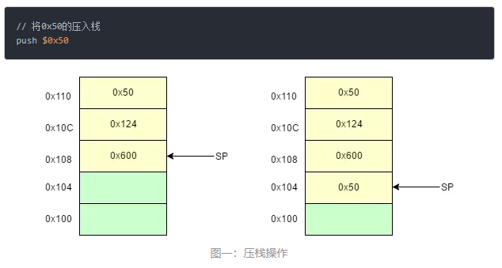
- Pop操作后，栈中数据并没有被清空，只是说该数据我们无法直接访问。
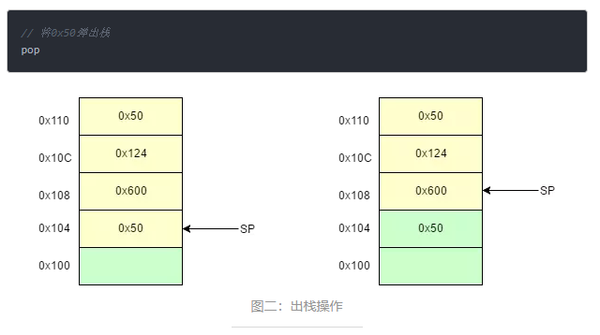
二、栈帧
栈帧，也就是stack frame，其本质就是一种栈，只是这种栈专门用于保存函数调用过程中的各种信息（参数，返回地址，本地变量等）。栈帧有栈顶和栈底之分，其中栈顶的地址最低，栈底的地址最高，SP(栈指针)就是一直指向栈顶的。在x86-32bit中，我们用%ebp指向栈底，也就是基址指针；用%esp指向栈顶，也就是栈指针。如图三所示为栈帧示意图
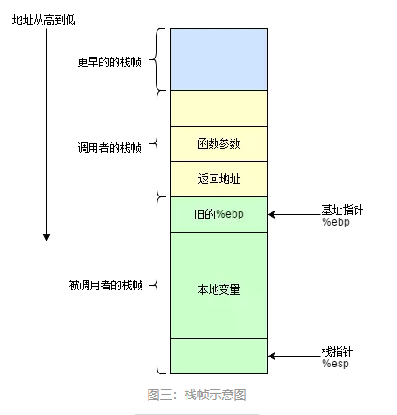
三、函数的返回
返回时与调用相反。当函数完成自己的任务后，它会将%esp移到%ebp处，然后再弹出旧的%ebp的值到%ebp。这样，%ebp就恢复到了函数调用前的状态了。
